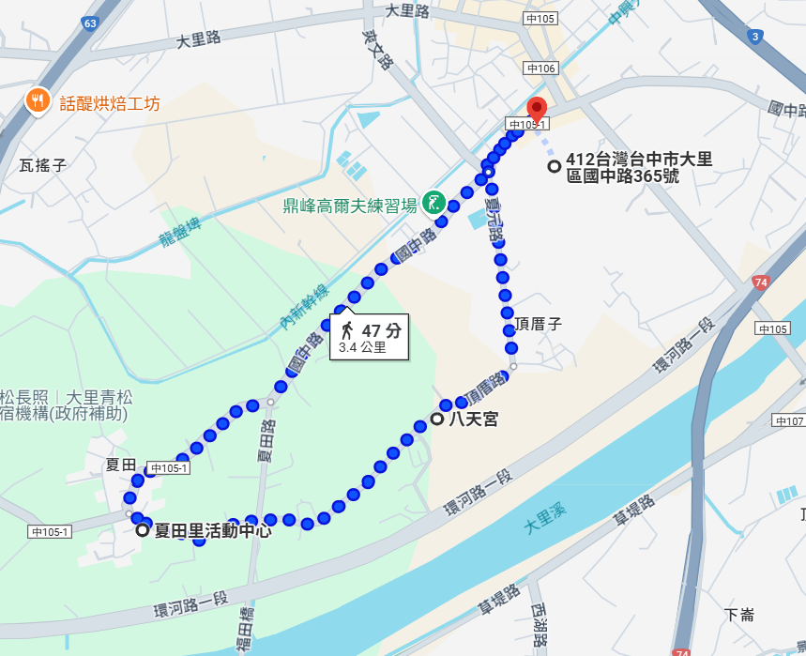
健行路線圖:
(起點)市立大里高中 國中路(左轉) 中105-1鄉道(左轉)頂厝路125號(夏田里活動中心*餐卷發放處)頂厝路(八天宮)夏元路(左轉) 國中路(右轉) 市立大里高中(終點) 全程3.5公里
*親子健行集合規劃順序: 一般健行民眾不規範
依告示牌顏色區域尋找單位牌
藍區-社團
紅區-大里 霧峰 體育會
黃區-高中 國中 國小

